Виконав: Проценко Євгеній
КБ-241
Звіт до лабораторної роботи №3
Тема: Об'єктно-орієнтоване програмування
Мета роботи: Використовуючи теоретичне підґрунтя про ООП у мові Python переробити програму телефонного довідника студентів використовуючи принципи ООП для формування відомостей про студентів.
Завдання для виконання:
Переробити функціональність телефонного довідника студентів групи, що був розроблений у Лабораторній роботі №2 використовуючи принципи ООП:
- розробити клас Студент групи з відповідними атрибутами;
- розробити клас Список групи, має містити не словники, як виконано в лабораторній роботі №2, а об’єкти класу Студент групи; додавання нового запису, видаленні існуючого чи зміна даних має бути виконана через методи класу Список групи.
- розробити клас для роботи з файлами для зчитування початкової інформації про список групи та збереження інформації по завершенню програми.
- список студентів має містити не словники, як виконано в лабораторній роботі №2, а об’єкти класу Студент групи;
- описання всіх класів мають міститися в окремих файлах, що мають відповідні імена(наприклад Student, StudentList, Utils)
- основний функціонал програми має бути покритий Юніт тестами.

Хід роботи:
Перед виконанням лабораторної роботи я ознайомився з теоретичними відомостями для модифікації телефонного довідника у Visual Studio Code.
- Створюю клас Student у файлі Student. За допомогою методу __init__ присвоюю ім’я, вік, номер телефону та адресу. Методом __str__ готую повідомлення для виводу інформації про студента (Рис. 1).

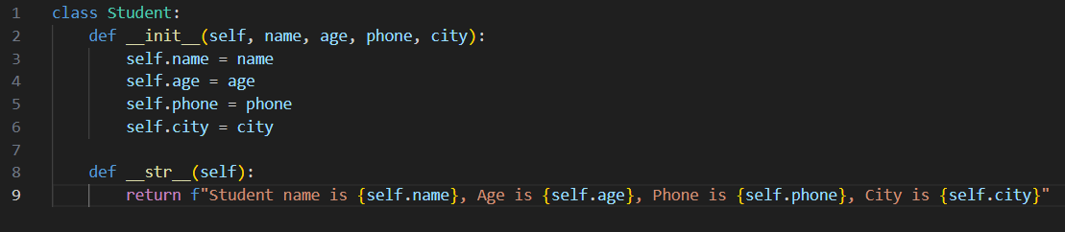

Рис. 1 – Код файлу Student.py

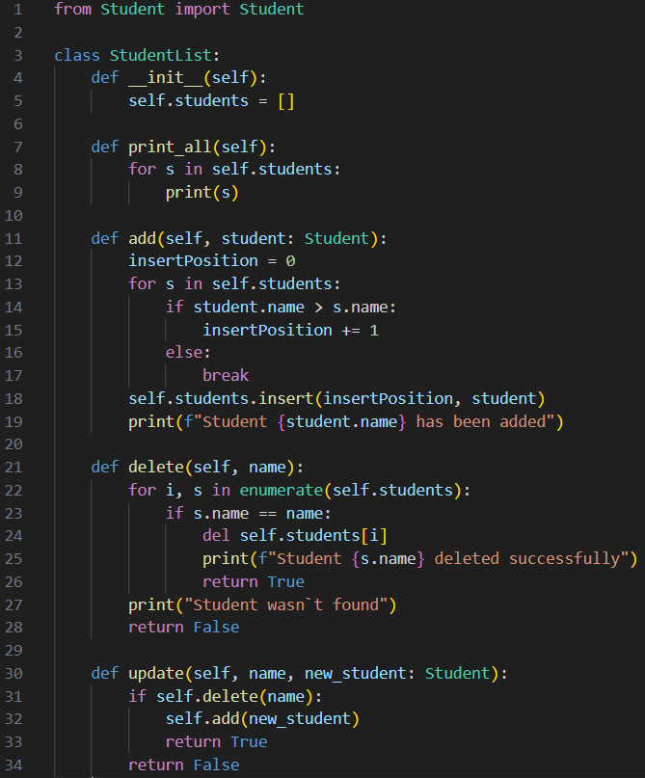
- Створюю клас StudentList у файлі StudentList. Задаю список для зберігання даних про студентів. Реалізовую функції додавання, видалення, оновлення та відображення списку студентів (Рис. 2).

Рис. 2 – Код файлу StudentList.py
- Створюю клас Utils у файлі Utils. Реалізовую функції для завантаження та збереження даних з .csv файлу (Рис. 3).
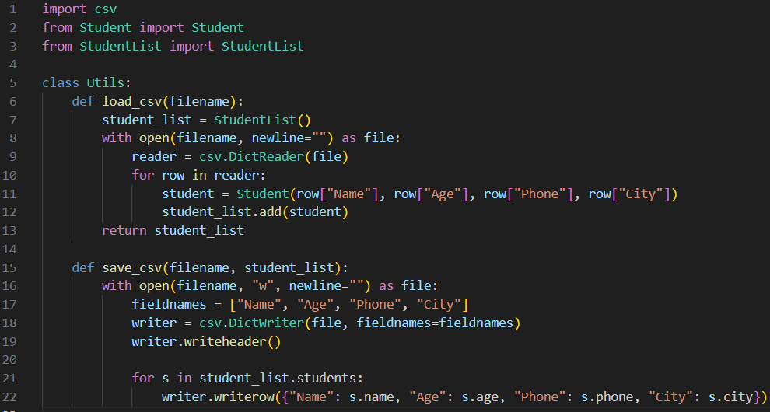
Рис. 3 – Код файлу Utils.py

- У файлі lab_03.py імпортую модулі минулих файлів та додаю конструкції match у циклі while True (Рис. 4).

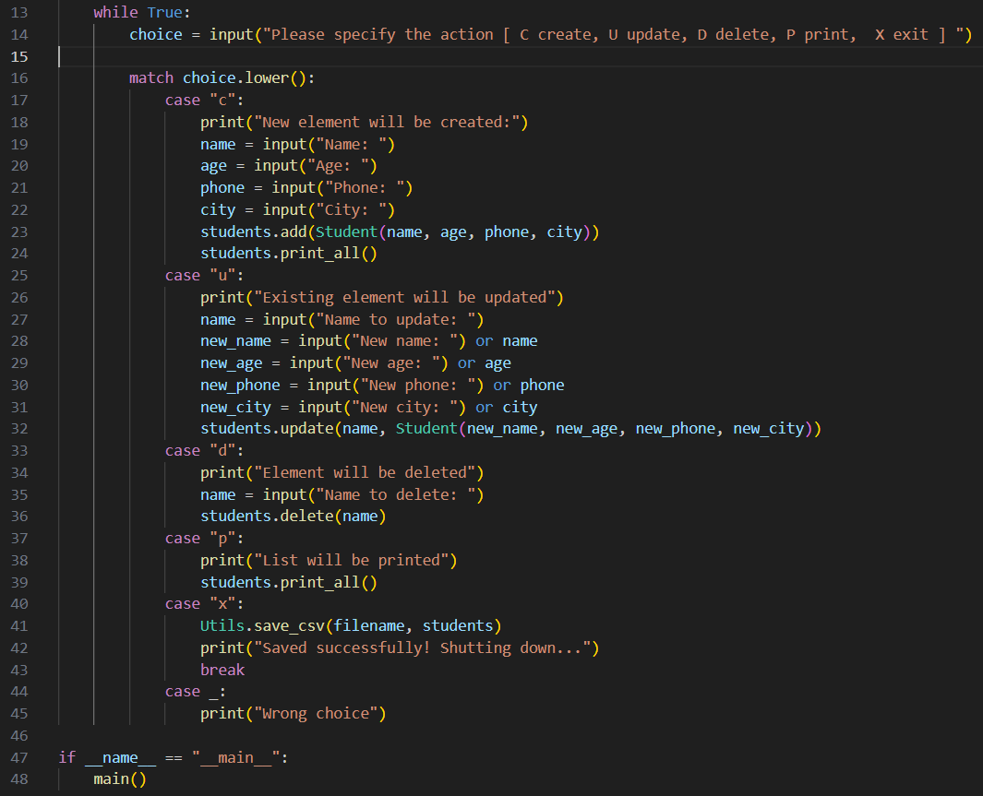

Рис. 4 – Фрагмент коду файлу lab_03.py

- Створюю файл з unit тестами test_student_list.py для тестування програми телефонного довідника.
- Перевіряю код на функціонування та запускаю unit тести для підтвердження коректності основного функціоналу

Повний код програми доступний нижче або за посиланням на Git Hub:
https://github.com/jekaproc/TP-KB-241-Protsenko-Evgeniy/tree/main/lab_03

#Файл Student.py
class Student:
def __init__(self, name, age, phone, city):
self.name = name
self.age = age
self.phone = phone
self.city = city

def __str__(self):
return f"Student name is {self.name}, Age is {self.age}, Phone is {self.phone}, City is {self.city}"

#Файл StudentList.py
from Student import Student

class StudentList:
def __init__(self):
self.students = []

def print_all(self):
for s in self.students:
print(s)

def add(self, student: Student):
insertPosition = 0
for s in self.students:
if student.name > s.name:
insertPosition += 1
else:
break
self.students.insert(insertPosition, student)
print(f"Student {student.name} has been added")

def delete(self, name):
for i, s in enumerate(self.students):
if s.name == name:
del self.students[i]
print(f"Student {s.name} deleted successfully")
return True
print("Student wasn`t found")
return False

def update(self, name, new_student: Student):
if self.delete(name):
self.add(new_student)
return True
return False

#Файл Utils.py
import csv
from Student import Student
from StudentList import StudentList

class Utils:
def load_csv(filename):
student_list = StudentList()
with open(filename, newline="") as file:
reader = csv.DictReader(file)
for row in reader:
student = Student(row["Name"], row["Age"], row["Phone"], row["City"])
student_list.add(student)
return student_list

def save_csv(filename, student_list):
with open(filename, "w", newline="") as file:
fieldnames = ["Name", "Age", "Phone", "City"]
writer = csv.DictWriter(file, fieldnames=fieldnames)
writer.writeheader()

for s in student_list.students:
writer.writerow({"Name": s.name, "Age": s.age, "Phone": s.phone, "City": s.city})

#Файл lab_03.py
# python lab_03.py lab3.csv
from sys import argv
from Utils import Utils
from Student import Student

def main():
print(f"Script name: {argv[0]}")
print(f"Input parameter: {argv[1]}")

filename = argv[1]
students = Utils.load_csv(filename)

while True:
choice = input("Please specify the action [ C create, U update, D delete, P print, X exit ] ")

match choice.lower():
case "c":
print("New element will be created:")
name = input("Name: ")
age = input("Age: ")
phone = input("Phone: ")
city = input("City: ")
students.add(Student(name, age, phone, city))
students.print_all()
case "u":
print("Existing element will be updated")
name = input("Name to update: ")
new_name = input("New name: ") or name
new_age = input("New age: ") or age
new_phone = input("New phone: ") or phone
new_city = input("New city: ") or city
students.update(name, Student(new_name, new_age, new_phone, new_city))
case "d":
print("Element will be deleted")
name = input("Name to delete: ")
students.delete(name)
case "p":
print("List will be printed")
students.print_all()
case "x":
Utils.save_csv(filename, students)
print("Saved successfully! Shutting down...")
break
case _:
print("Wrong choice")

if __name__ == "__main__":
main()

#Файл test_student_list.py
# pytest test_student_list.py
import pytest
from Student import Student
from StudentList import StudentList

def test_add_student():
group = StudentList()
s = Student("Dima", 20, "0483", "Odesa")
group.add(s)

assert len(group.students) == 1
assert group.students[0].name == "Dima"

def test_add_sorted():
group = StudentList()
group.add(Student("Oleg", 20, "0688", "Lviv"))
group.add(Student("Anna", 21, "0456", "Kyiv"))

assert group.students[0].name == "Anna"
assert group.students[1].name == "Oleg"

def test_delete():
group = StudentList()
group.add(Student("Dima", 20, "0483", "Odesa"))
result = group.delete("Dima")

assert result is True
assert len(group.students) == 0

def test_delete_non_existing():
group = StudentList()
group.add(Student("Dima", 20, "0483", "Odesa"))
result = group.delete("Ivan")

assert result is False
assert len(group.students) == 1

def test_update():
group = StudentList()
group.add(Student("Dima", 20, "0483", "Odesa"))

new_data = Student("", 22, "", "Kyiv")
result = group.update("Dima", new_data)

assert result is True
assert len(group.students) == 1
assert group.students[0].age == 22
assert group.students[0].city == "Kyiv"

def test_update_non_existing():
group = StudentList()
group.add(Student("Dima", 20, "0483", "Odesa"))

result = group.update("Petro", Student("Ivan", 22, "0483", "Kyiv"))

assert result is False
assert len(group.students) == 1
assert group.students[0].name == "Dima"

Висновок: У ході лабораторної роботи я повністю переробив програму відповідно до вимог об’єктно-орієнтованого програмування. Створив окремі модулі з класами Student, StudentList та Utils. Замість словників реалізував роботу зі студентами через об’єкти класу Student, а всі операції додавання, видалення та оновлення виконав через методи класу StudentList. Також я виніс логіку роботи з файлами в окремий модуль Utils. Основний функціонал я покрив юніт-тестами, для перевірки коректності реалізованих методів і переконатися у стабільності роботи всіх програмних функції.

